_____- _ _ _ - _ _ _ - _ _ _ - _ _ _ - _ _ _ - _ _ _ - _ _ _ - _ _ _ - TP _ _ HF _ _
_{Розміри} | 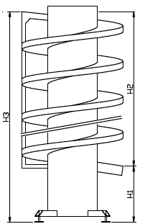 |  | (H1) |  |  | Висота нижнього ролика: |  |  |  | _ _ _ _ _ _ _ _ _ _ _ _ _ мм
 |  |  | (H3) |  |  | Висота верхнього ролика: |  |  |  | _ _ _ _ _ _ _ _ _ _ _ _ _ мм
 |  |  | (H2) |  |  | Перепад висоти: |  |  |  | _ _ _ _ _ _ _ _ _ _ _ _ _ мм
 |  |  | (Б) |  |  | Ширина стрічки: |  |  |  | ☐ 140 ☐ 200 ☐ 300 ☐ 400  ☐ 500 ☐ 600 мм* *) попросіть для більш широких можливостей
Конфігурації:
☐ A ☐ B ☐ C ☐ D ☐ E ☐ F ☐ G ☐ H ☐ L ☐ R A _ _ _ A _ _ _
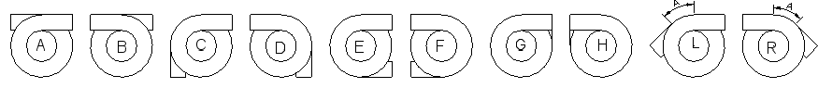
_{Застосування} | Транс. напрямок: | ☐ Вгору (TU) |  |  | ☐ Вниз (TD) |  |  | ☐ Реверсивний (TA) |  |  |  | ☐ Шв./стрічки__м/хв
 | Використання: | ☐ ліфт |  |  | ☐ буфер _ _ _ м/довж |  |  | ☐ буфер _ _ _ _ _ шт |  |  |  | ☐ Комбінація
 | Пуск / зупинка  операція: | ☐ Ні  (тільки аварійна зупинка) |  |  | ☐ Так ні. зупинки на годину _ _ _ _ _ _ _ |  |  |  |  |  |  | ☐ Індексація товару
 | Навколишнє середовище / матеріал | ☐ Суха /пофарбована сталь (S) |  |  | ☐ Стійкість до вологи/ висока корозійна стійкість (CR) |  |  | ☐ Мийка / все  нержавіюча сталь (RS)
_{Продукти для транспортування} | Тип | ☐ Прямокутні ящики/коробки |  |  | ☐ Прямокутні пластикові контейнери |  |  | ☐ Контейнери, які можна штабелювати |  |  |  | ☐ Пачки газет
 |  | ☐ Паперові пакети без ниток |  |  | ☐ Лотки з банок/пляшок |  |  | ☐ Загорнуті пляшки |  |  |  | ☐ Лотки з (замороженими) продуктами
 |  | ☐ Окремі круглі банки |  |  | ☐ Посилки/швидка пошта |  |  | ☐ Flow pack |  |  |  | ☐ Книги / журнали
 |  | ☐ Різні: _ _ _ _ _ _ _ _ _ _ _ _ _ _ _ _ _ _ _ _ _ _ _ _ _ _ _ _ _ _ _ _ _ _ _ _ _ _ _ _ _ _ _ _ _ _ _
 | Матеріали в конт. | ☐ Картон ☐ М’який папір ☐ Метал ☐ Твердий пластик ☐ М’який пластик ☐ Скло ☐ Дерево
 | Особливості | ☐ Термоусадочна упаковка у фольгу |  | ☐ Поперечний ремінь |  |  |  | ☐ Ребристий низ |  |  | ☐ Різне: _ _ _ _ _ _ _
_{Деталі продукту} | Продукти | Розміри  (Д x Ш x В) (мм) |  | Провідна сторона |  |  |  | вага | Пропускна здатність |  | Пікова шв.  (Номінал + %) |  |  | Середнє навантаження
 | Мінімум | _ _ _ _ x _ _ __ x _ _ _ _ |  | ☐ коротка стор.  ☐ довга стор. |  |  | 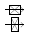 | _ _ кг | _ _ _ _ / хв |  | + _ _ _ _ % |  |  | _ _ _ _ кг /м
 | Максимум | _ _ _ _ x _ _ _ _ x _ _ _ |  | ☐ коротка стор.  ☐ довга стор. |  |  | 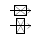 | _ _ кг | _ _ _ _ / хв |  | + _ _ _ _ %
 | Середній | _ _ _ _ x _ _ __ _ x _ _ _ |  | ☐ коротка стор.  ☐ довга стор. |  |  | 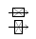 | _ _ кг | _ _ _ _ / хв |  | + _ _ _ _ %

